**“PUNCH-UP”**

**MOBİL OYUN**

**Berke ERDENİZ Yahya Can ŞAHAN**

**162803012 162803017**

**Kullandığımız uygulamalar**

* Oyunumuzu Unity isimli oyun motorunun 2019.2.17f1 sürümününde tasarladık.



Unity, öncelikli olarak bilgisayarlar, konsollar ve mobil cihazlar için video oyunları ve simülas-yonları geliştirmek için kullanılan ve Unity Technologies tarafından geliştirilen çapraz plat-form bir oyun motorudur.

* Oyunu depolamak ve arkadaşımla veri paylaşabilmek için GitHub kullandık.



GitHub, Git adlı bir sürüm kontrol sistemini (VCS) barındıran bulut tabanlı bir hizmettir. Geliştiricilerin, ilerlemelerini ayrıntılı olarak takip ederken ortak projelerde işbirliği yapmasına ve değişiklikler yapmasına olanak tanır.

**Kullandığımız Programlama Dilleri & Kütüphaneler**

Oyunu Unity ile Kodlarken, C# kullandık. Unity’nin sağladığı kütüphaneleri kullandık.

**Punch-Up** isimli oyunumuz Beat’em up/Brawler türünde 2D bir mobil oyundur.

Eskiden arcade salonlarında oldukça popüler bir oyun türü olan beat’em up oyun türünün mobil oyun dünyasında da oldukça eğlenceli olabileceğini düşündüğümüzden dolayı bu oyun türünü seçtik.

Beat 'em up (Türkçe anlamıyla Patakla onları), 80'li yılların ortasında türeyen ve geniş manada popüler olmuş, milyonlarca oyuncu tarafından oynanmış bir video oyunu sınıfıdır. Bu tip oyunlara bazen kavgacı ismi de verilmektedir.

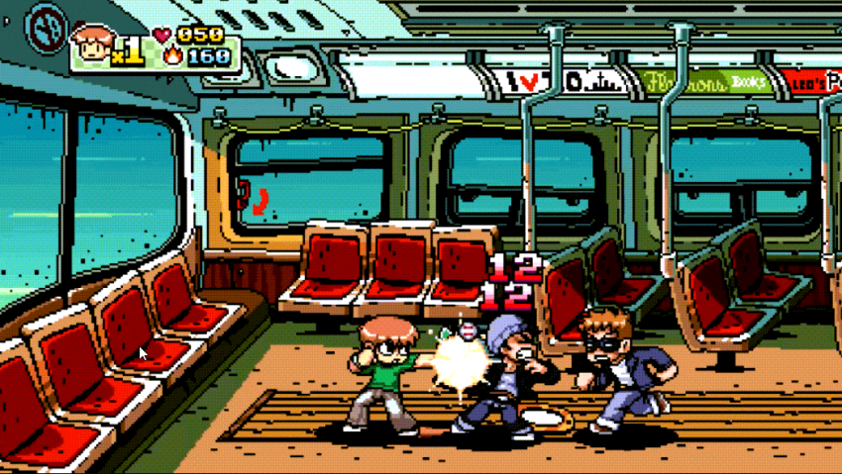

İsmi ve konsepti ne olursa olsun, beat 'em up tipi oyun-ların genel amacı, 2 boyut ortamda (kavgacı) rolündeki karakterin çevreden gelen düşman karakterleri yakın dövüş teknikleriyle alt etmesidir.

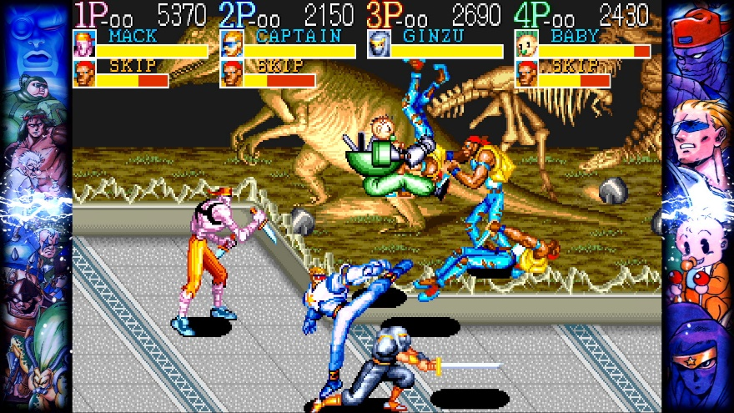Beat 'em up türü genellikle ana karakterlerin, şehrin arka sokaklarında hüküm süren suç çeteleriyle, intikam ve aksiyon dolu mücadelesi şeklinde kurgulanır. İstisnai olarak tarihi ve fantastik kurgulara da rastlanmaktadır. Oyuncular, belirlenmiş kurguya göre sokağın başından sonuna kadar yürümek-tedir ve tasarım bunu yatay kay-dırma yöntemiyle gerçekleştirir. Oyuncu bölüm içerisinde yürü-meye devam ettikçe farklı düş-man grupları ile karşılaşır. Tüm düşmanlar alt edildiğindeyse bölüm biter. Bölüm sonlarında "büyük patron" olarak tanım-lanan ve öncül düşman gruplarına oranla daha güçlü bir rakibe karşı mücadele verilir.